

Beschwerden und Unterstützung

Liebe [Wös/Jupfis/Pfadis/Rover/Leitungskräfte],

wir möchten, dass ihr euch auf dieser Veranstaltung wohl und sicher fühlt.
Wenn euch etwas
- bedrückt oder traurig macht,
- euch etwas Unangenehmes passiert ist,
- ein „Stopp“ oder „Nein“ nicht akzeptiert wurde oder
- euch jemand wehgetan hat und
- ihr Hilfe und Unterstützung braucht
dann [gebt eurer Leitungskraft Bescheid oder] wendet euch an die folgenden

Ansprechpersonen auf dieser Veranstaltung:

Ihr könnt auch eine Nachricht in den Kummerkasten werfen.
Falls ihr lieber mit jemandem außerhalb der Pfadfinderei sprechen möchtet, dann könnt ihr unter folgender/n Nummer/n (anonym) anrufen:
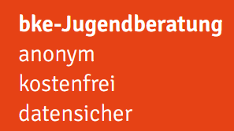

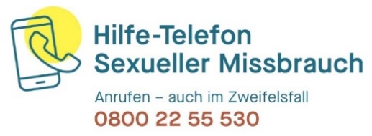
https://jugend.bke-beratung.de

montags bis samstags von 14 bis 20 Uhr Mo., Mi., Fr.: 9.00 bis 14.00 Uhr
Di, Do: 15.00 bis 20.00 Uhr

